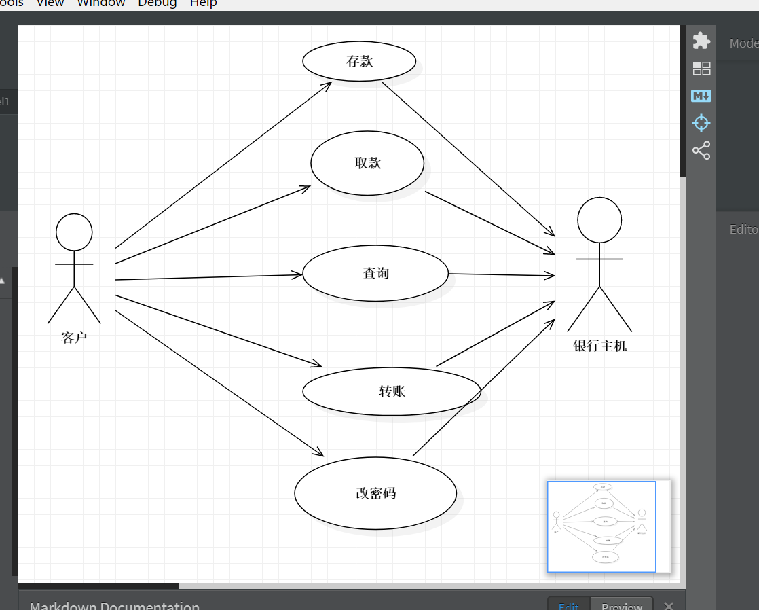

**用例编号：** **用例名**：ATM取款

**执行者：**

王肖肖

**前置条件：**

ATM处于准备就绪状态。

**后置条件**：

用例结束时 ATM又回到准备就绪状态

**涉众利益：**

方便用户存款、取款、查询、转账、改密码。

**基本路径：**

1. 准备提款—客户将银行卡插入ATM机的读卡机
2. 验证银行卡—ATM机从银行卡的磁条中读取账户代码，并检查它是否属于可以接收的银行卡。
3. 输入PIN-ATM机提示并要求客户输入PIN码。
4. 验证账户代码和PIN-ATM机验证账户代码和PIN以确定该账户是否有效以及所输入的PIN对该账户来说是否正确。对于此事件流，账户是有效的而且PIN对此账户来说正确无误。
5. ATM选项-ATM机显示在本机上可用的各种选项。在此事件流中，银行客户通常选择“提款”。
6. 输入金额-客户输入要从ATM机中提取的金额。对于此事件流，客户需选择预设的金额。
7. 授权-ATM机 通过将卡ID、PIN、金额以及账户信息作为一笔交易发送给银行系统来启动验证过程。对于此事件流，银行系统处于联机状态，而且对授权请求给予答复，批准完成提款过程，并且据此更新账户余额。
8. 出钞-ATM机清点并向客户提供现金。
9. 返回银行卡-ATM机将客户的银行卡返还。
10. 收据-ATM机打印收据并提供给客户。ATM机还相应地更新内部记录。

**扩展路径：**

1）无效信用卡在基本流步骤1中，客户插入的信用卡在后台服务器中没有对应的帐号，系统显示错误信息并退出信用卡，用例结束。

2）客户密码不正确在基本流步骤2中，客户输入错误的信用卡密码，系统提示客户重新输入密码，客户重新输入正确信用卡密码后继续基本流中的下一个步骤；如客户输入密码错误超过３次，系统没收客户插入的信用卡，用例结束。

3）退出在基本流的任何一个步骤中，客户都可以选择“取消(Cancel)”退出，系统退出信用卡，用例结束。

**字段列表：**

1. 准备提款—客户将银行卡插入ATM机的读卡机
2. 2验证银行卡—ATM机从银行卡的磁条中读取账户代码，并检查它是否属于可以接收的银行卡。
3. 输入PIN-ATM机提示并要求客户输入PIN码。
4. 验证账户代码和PIN-ATM机验证账户代码和PIN以确定该账户是否有效以及所输入的PIN对该账户来说是否正确。对于此事件流，账户是有效的而且PIN对此账户来说正确无误。
5. ATM选项-ATM机显示在本机上可用的各种选项。在此事件流中，银行客户通常选择“提款”。
6. 输入金额-客户输入要从ATM机中提取的金额。对于此事件流，客户需选择预设的金额。
7. 授权-ATM机 通过将卡ID、PIN、金额以及账户信息作为一笔交易发送给银行系统来启动验证过程。对于此事件流，银行系统处于联机状态，而且对授权请求给予答复，批准完成提款过程，并且据此更新账户余额。
8. 出钞-ATM机清点并向客户提供现金。
9. 返回银行卡-ATM机将客户的银行卡返还。
10. 收据-ATM机打印收据并提供给客户。ATM机还相应地更新内部记录。

**业务规则：**

**7b单日取款不得超过5000元**

**6c每次取款不得超过2000元**

**质量需求：**

在存款、取款、查询、转账、改密码时不能出现错误

**设计约束：**

无